


Цены на автоклавы "Tuttnauer" со склада в Москве и Санкт-Петербурге
Цены указаны в долларах США,
и включают гарантию на запасные части в течение 1 года
цены от 10.03.2010г.
Объем камеры (л) | Модель | Серия
Объем камеры (л) | Модель | М | МК | - | Е | ЕА | ЕКА | ML | MLV | EL | ELV
19 | 2340 | - | 3 460 | - | - | - | - | - | - | - | -
23 | 2540 | - | 3 730 | - | - | - | 4970 | 5 670 | 6310 | 8 110 | 8150
64 | 3850 | 10300 | - | - | 11400 | 11940 | - | 10340 | 10500 | 12320 | 12400
85 | 3870 | 10400 | - | - | 11840 | 12450 | - | 11100 | 11120 | 13500 | 13630

Настольные автоклавы

Описание моделей автоклавов:
А - воздушная помпа для досушивания при закрытой двери автоклава
М - механический (полуавтоматический) контроль
Е - электронный (автоматический) контроль
К - скоростной
Р - принтер
ML - механический, лабораторный
MLV - механический, лабораторный, вертикальный
EL - электронный (автоматический) контроль, лабораторный
EHS - высокоскоростной, со встроенным электропарогенератором
ELV - электронный (автоматический) контроль, лабораторный, вертикальный

Дополнительное оборудование:
Принтер на электронные модели $900 (включает НДС 18%)

Для лабораторных автоклавов:
- Cooling system (система охлаждения) $1000
- Компрессор $1000
- Корзина $550

Автоклавы зарегистрированы Минздравом РФ
и сертифицированы Госстандартом РФ

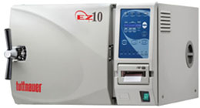
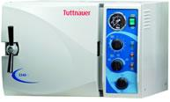

ПО СКИДКАМ ПРОСИМ ДОГОВАРИВАТЬСЯ ДОПОЛНИТЕЛЬНО.

